Recouvre les Briques
Pre-braille | Manipulation
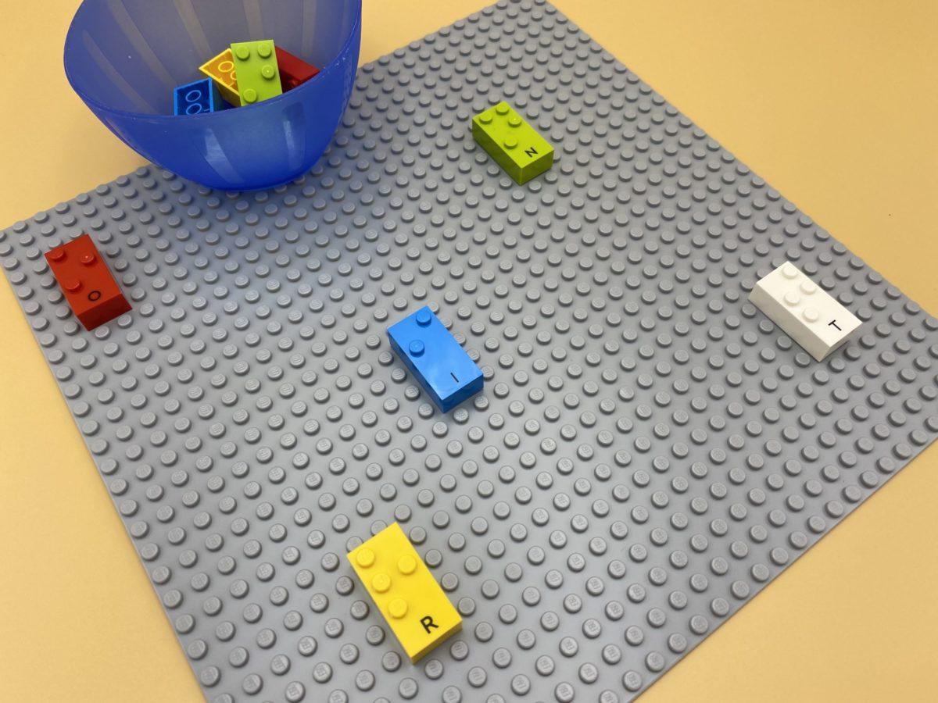 | 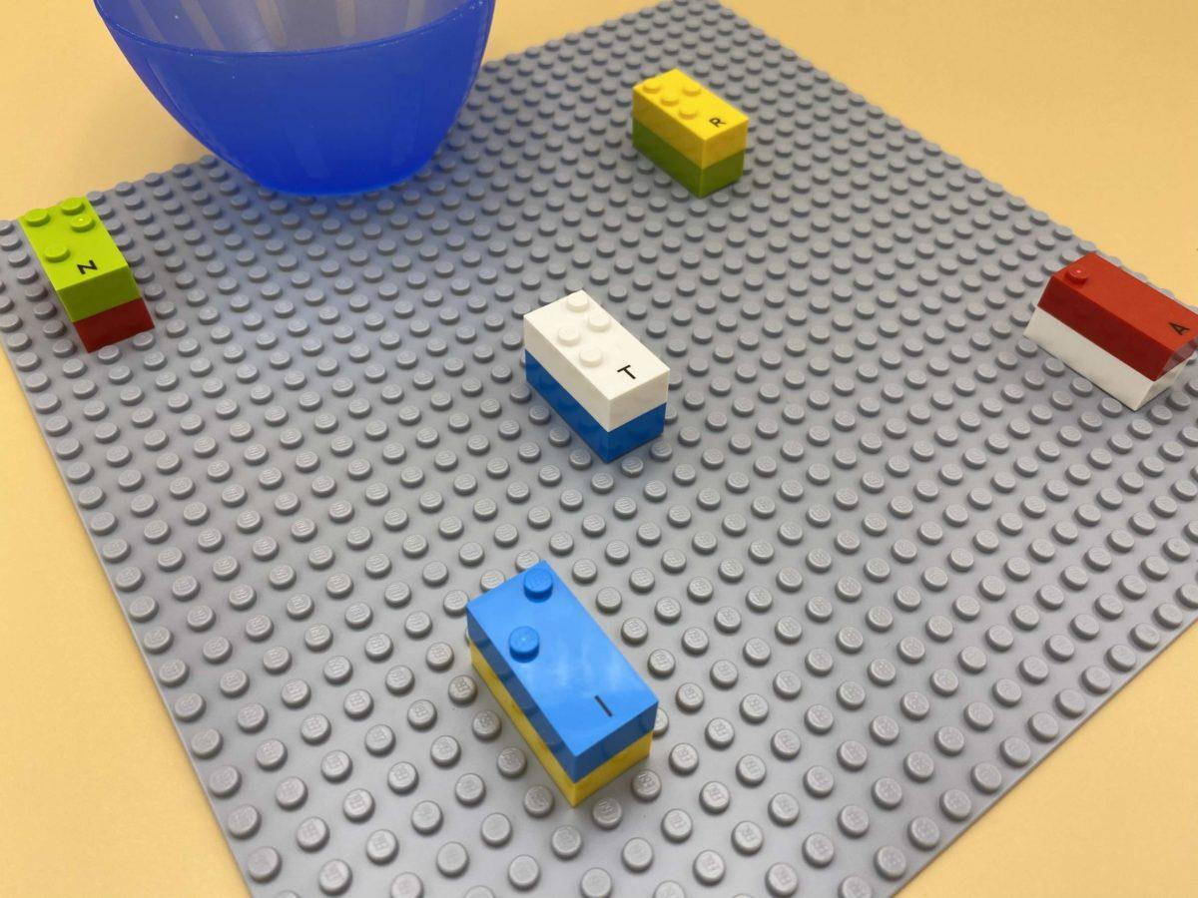

Rechercher sur la plaque, identifier des relations spatiales simples, manipuler et assembler les briques, selon leur direction.

5 min 1 participant(s)

Jouons !
- Explore la plaque.
- Chaque fois que tu trouves une brique sur la plaque, place une de tes briques dessus, pour construire une petite tour.

Préparation
- 1 plaque
- 10 briques choisies au hasard
- 1 bol
Placer 5 briques n’importe où sur la plaque, en veillant à ce qu’elles ne se touchent pas.
Placer les 5 autres briques dans un bol.

Pour bien réussir
- Expliquer et montrer différentes relations spatiales comme au-dessus, au-dessous… Expliquer en utilisant les mains de l’enfant (par exemple, cacher une brique sous sa main, au-dessus…).
- Encourager l’enfant à utiliser ses deux mains.

Variations possibles
- Proposer des tours plus hautes.
- Changer le nombre de briques de départ.
- Jeu libre : ajouter une mini figurine LEGO pour jouer avec !

Les enfants vont développer ces compétences holistiques

Physique
- Nommer les relations spatiales

Emotionnel
- Maîtriser les capacités motrices et l’engagement émotionnel pour réussir des actions simples

Cognitif
- Reconnaître les relations spatiales

Créatif
- S’engager dans des activités de jeu solitaire pendant une durée appropriée

Social
- Planifier et réaliser des activités routinières ou non routinières nécessitant plusieurs étapes

Le saviez-vous ?
- Les jeux de construction sont un excellent moyen de développer une forte représentation mentale de l’espace.
- Apprendre, c’est aller au-delà de la mémorisation des contenus scolaires en soulignant que les enfants ont besoin de développer un large éventail de compétences. Une approche holistique qui inclut également des compétences physiques, sociales, émotionnelles, cognitives et créatives est essentielle.

